Senyors i senyores socis
Socis del Club Maritim de Maó
C/ Sant Jaume, 20. 07740 Es Mercadal

Us convocam a la propera reunió del Club Marítim de Maó.

Dia: 20 d’Octubre del 2021
Hora: 20:00 h
Lloc: Club Marítim de Maó.

Ordre del dia:

Convocatoria a la reunió del Club Marítim de Maó

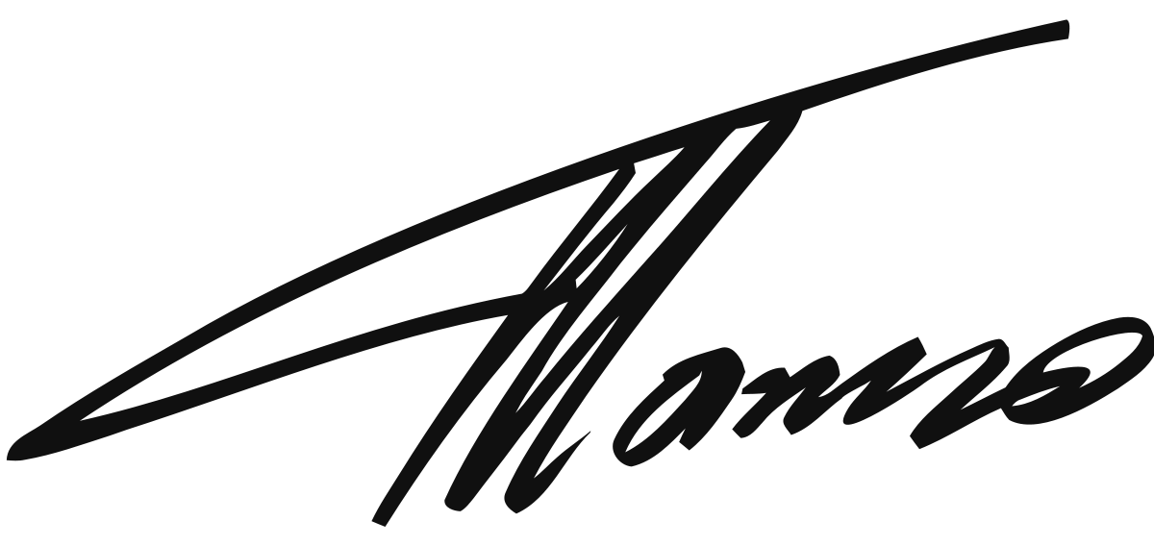

Carla Pons Rodriguez
President del Club Maritim de Maó

Maó, 15 d’Octubre del 2021

